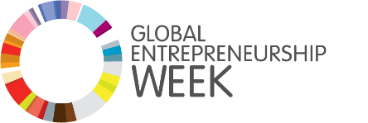
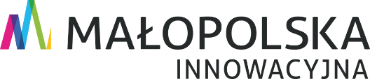

Światowy Tydzień Przedsiębiorczości w Małopolsce
13-19 listopada 2023 r.
Jedyne takie święto przedsiębiorczości w regionie!

Jak co roku, w listopadzie, organizowany jest w naszym regionie Światowy Tydzień Przedsiębiorczości (ŚTP), którego koordynatorem jest Województwo Małopolskie. Większość wydarzeń zaplanowano w formule stacjonarnej, nie zabraknie jednak również spotkań online i w wydaniu hybrydowym. Niezależnie od sposobu przekazu, w programie ŚTP zaplanowano mnóstwo ciekawych warsztatów, seminariów, wykładów czy indywidualnych konsultacji, które zostaną zorganizowane we współpracy z 35 instytucjami z Małopolski.

Po raz czternasty w Małopolsce
Małopolska już po raz czternasty włącza się w organizację Światowego Tygodnia Przedsiębiorczości. Dzięki wydarzeniu mieszkańcy naszego województwa, myślący o założeniu lub rozwinięciu swojego biznesu, będą mogli skorzystać z wiedzy ekspertów, praktyków, osób doświadczonych w prowadzaniu swojej firmy.

Oferta dla każdego
Każdy kto chce rozwijać skrzydła w biznesie i jest zainteresowany szeroko pojętą tematyką przedsiębiorczości z pewnością podczas ŚTP znajdzie coś dla siebie. W tym roku zaplanowano ponad 180 wydarzeń przygotowanych przez Województwo Małopolskie i Partnerów. Wydarzenia odbędą się w 20 małopolskich miastach i miasteczkach.
Od lat zainteresowanie przedsięwzięciem wśród Małopolan jest bardzo duże. W ubiegłym roku we wszystkich wydarzeniach organizowanych w ramach ŚTP w regionie uczestniczyło ok. 7 tys. osób.

Na świecie i w całej Polsce
Światowy Tydzień Przedsiębiorczości to międzynarodowe święto osób zainteresowanych przedsiębiorczością. Każdego listopada ŚTP dociera na całym świecie do ponad 10 milionów ludzi
w każdym wieku poprzez lokalne, krajowe i globalne wydarzenia. Fenomen inicjatywy polega na tym, że aktywizuje i inspiruje do działania społeczności w 200 krajach. Polska jest jednym z krajów, które od początku były zaangażowane w tę globalną inicjatywę. W projekcie uczestniczą tradycyjnie wszystkie województwa.

Spotkanie Młodego Biznesu
Wydarzeniem organizowanym przez Województwo Małopolskie, które co roku oficjalnie inauguruje STP w Małopolsce, jest Spotkanie Młodego Biznesu. Odbędzie się ono 13 listopada 2023 r. o godz. 18:00 w Muzeum Sztuki i Techniki Japońskiej Manggha w Krakowie, a także transmitowane będzie online. Hasłem głównym wydarzenia będą „Trendy, które zmieniają biznes”. Wydarzenie ma charakter inspirująco-motywacyjny. Jego uczestnicy będą mieli okazję spotkać się z ekspertami
i przedsiębiorcami, którzy odnieśli sukces i mogą podzielić się swoją wiedzą oraz doświadczeniem z osobami, które myślą o założeniu biznesu lub już rozwijają swoją firmę. W tym roku podczas Spotkania prelegenci skupią się przede wszystkim na szybko zmieniających się trendach, które wpływają na sposób prowadzenia biznesu. Szczegółowy program Spotkania już wkrótce!
Strona www z informacjami
Żeby wybrać odpowiednie dla siebie wydarzenie, najlepiej skorzystać z wyszukiwarki wydarzeń znajdującej się na stronie www.tydzienprzedsiebiorczosci.malopolska.pl
Zapraszamy również do polubienia profilu na Facebooku: www.facebook.com/stpmalopolska

Wszystkie wydarzenia są bezpłatne, na część z nich obowiązuje wcześniejsza rejestracja.

